概要设计说明书

文件状态：  [ ] 草稿  [√] 正式发布  [ ] 正在修改 | 文件标识： | SERC-XXXX-RD-XX
文件状态：  [ ] 草稿  [√] 正式发布  [ ] 正在修改 | 当前版本： | 1.0
文件状态：  [ ] 草稿  [√] 正式发布  [ ] 正在修改 | 作 者： | 何玉洁 张俊超
文件状态：  [ ] 草稿  [√] 正式发布  [ ] 正在修改 | 完成日期： | 2006-04-16

1引言

1.1编写目的
本阶段是在系统的需求分析的基础上，对机票预定系统做的概要设计。主要解决实现该系统需求的模块设计问题。包括把该系统划分成哪些模块、决定各个模块之间的接口、模块之间传递的信息等。
在下一阶段的详细设计中，设计人员可参考此概要设计说明书，在概要设计对民航客运订票系统所做的模块结构设计的基础上，对系统进行详细设计。在以后的软件测试以及软件维护阶段也可参考此说明书，以便于了解在概要设计过程中所完成的各模块设计结构，或在修改时找出在本阶段设计的不足或错误。

1.2项目背景
为了进一步提高机票订票处理能力，减少售票人员和管理人员的劳动强度，扩大机票销售的覆盖范围，大力发展国内航空旅游事业，为航空客户提供优良的服务，方便客户订票，大鹏航空集团股份有限公司决定建设自己的统一、集中的国内航空客运订票系统。
- 待开发的软件系统的名称为：民航客运订票系统
- 项目的任务提出者：大鹏航空集团股份有限公司
- 项目开发者为：北京信息工程学院 民航客运订票系统项目组
- 本系统的用户：航空公司营业厅、售票点、代理点售票人员，系统管理人员。
针对教学目的，本系统对实际的民航客运订票系统做了大量的简化。

1.3定义

1.3.1 专门术语
- SQL SERVER：系统服务器所使用的数据库管理系统（DBMS）。
- 事务流：数据进入模块后可能有多种路径进行处理。
- ROLLBACK：数据库的错误恢复机制。

1.3.2 缩写
- 系统：若未特别指出，特指本民航客运订票系统。
- SQL：Structured Query Language。
- DBMS：Database Management System。

1.4参考资料
- 《系统项目计划任务书》，大鹏航空公司，2005/7
- 《系统项目开发计划》，软件工程科研组，2005/7
- 《软件需求说明书》，软件工程科研组，2005/7
- 《用户操作手册（初稿）》，软件工程科研组，2005/4

1.5 版本更新信息
版本 | 作者 | 修改日期 | 修改确认日期 | 修改内容
1.0 | 何玉洁  张俊超 | 2006-04-16

2接口设计

2.1 用户界面
在用户界面部分，根据需求分析的结果，用户需要一个用户友善界面。在界面设计上，应做到简单明了，易于操作，并且要注意到界面的布局，应突出的显示重要以及出错信息。外观上也要做到合理化，考虑到用户多对WINDOW 风格较熟悉，应尽量向这一方向靠拢。在设计语言上，已决定使用 MS VISUAL BASIC 6 进行编程，在界面上可使用VISUAL BASIC 6 所提供的控件，向WINDOWS 风格靠近。 其中服务器程序界面要做到操作简单，易于管理。总的来说，系统的用户界面应作到可靠性、简单性、易学习和使用。
本订票系统分为了两个子系统——票务管理子系统和售票处订票子系统。下面是利用原型开发方法设计的各系统的界面：
- 航空公司票务管理子系统
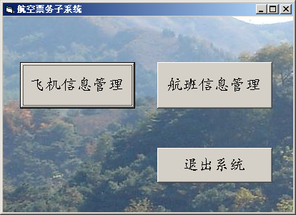

票务管理子系统中包含飞机信息管理和航班信息管理，供航空公司管理所有的飞机和航班信息。通过点击首页的按钮可进入各自的模块进行管理操作。

- 飞机信息管理界面
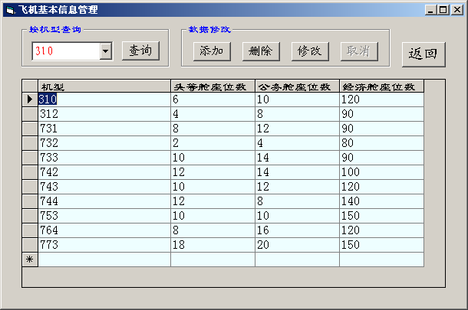

飞机的信息包括机型和各个等级舱位的座位数，在此界面上可以对飞机的基本信息进行查询、添加、删除和修改。

- 航班信息管理界面
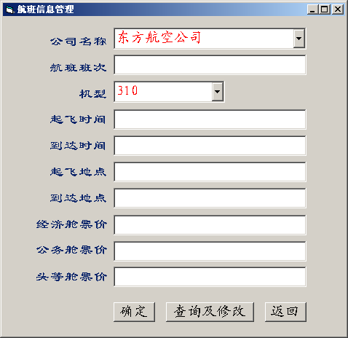

航班信息的管理包括该航班所属的航空公司、航班班次、机型、起飞时间、到达时间、起飞地点、到达地点，以及不同等级舱位的票价。航班信息维护人员可以通过此界面添加航班。
通过点击“查询及修改”按钮可以切换到“查询及修改航班信息”界面，用户可浏览数据库中所有的航班，同时能进行相应的修改和删除。

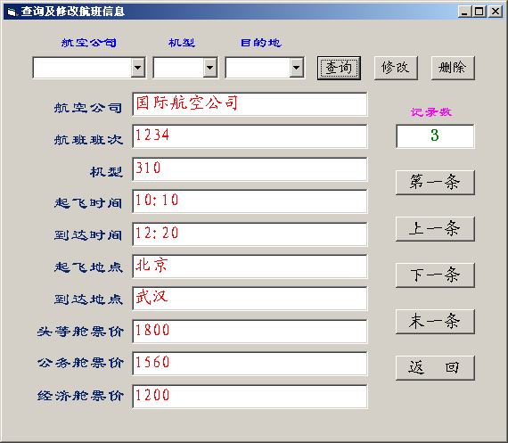

- 售票处订票子系统
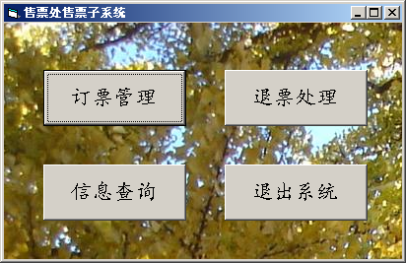
在订票管理系统中包括订票管理、退票管理以及对票务信息的查询。用户通过点击该界面的不同按钮可以进入到不同的管理模块。

- 订票管理界面
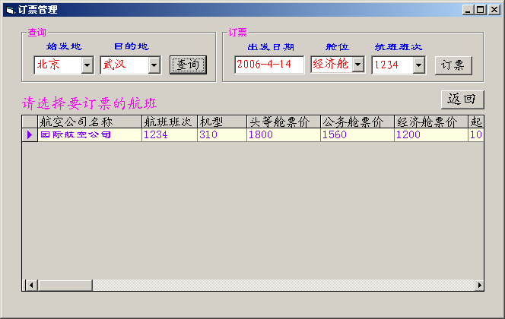

订票管理是供用户订票使用，用户需要选择始发地和目的地，通过点击查询，即可获得符合相应条件的航班信息。然后选择自己满意的航班后，再订票栏中填写出发日期并选择需要的舱位等级，然后点击“订票”，输入自己的身份证号码即可完成订票。如果该用户是第一次使用，即是新客户，那么当点击“订票”按钮后，系统会自动弹出客户基本信息管理窗口，如下图所示。
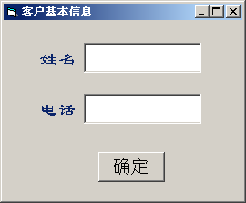

在此窗口中，客户填写姓名和电话，以便于管理客户的相关信息。之后系统将弹出订票确认窗口。
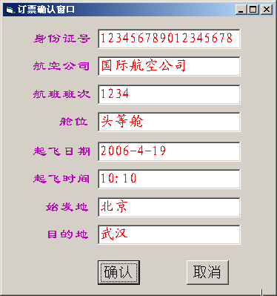
用户确认所需的机票后，点击确认则成功订票，系统会提示是否打印机票。若选择否，可返回修改信息，重新订票。
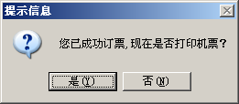

若选择是，系统会生成机票预览，如下图所示：
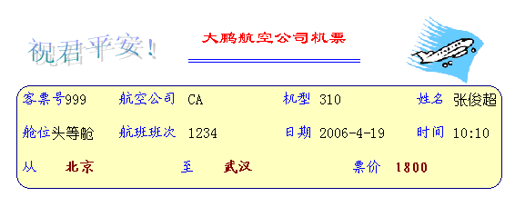
单击界面中的 图标，用户即可打印该机票。

- 退票管理界面
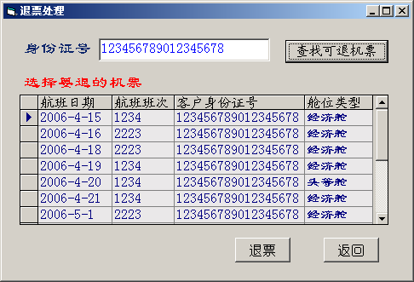

在此界面上，用户输入身份证号，点击“查找可退机票”，系统会列出所有满足退票管理规定的机票供用户选择。用户只需选择需要退的机票，单击“退票”即可成功退票。

3）信息查询界面
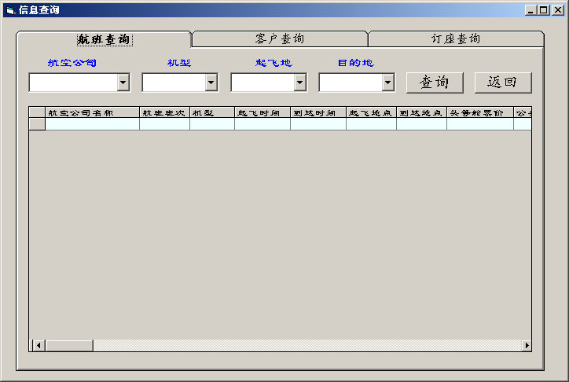

在信息查询界面上包含三个方面的查询——航班查询、客户查询和订座查询。通过不同的选项卡选择，用户可以对这三方面的信息进行查询。

2.2 软件接口
软件利用VISUAL BASIC 6 提供的对 SQL SERVER 访问的ADO数据库访问对象，进行对数据库的所有访问和操作。后台可利用SQL SERVER 的对数据库的备份命令，以做到对数据的备份和保护。

2.3 硬件接口
（略）

3 模块设计
大鹏航空公司客运订票系统的功能模块按层次划分如下图所示：

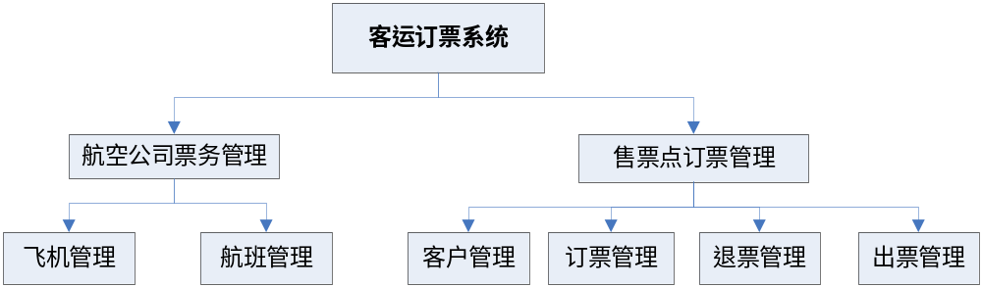

各个管理子模块的功能如下各图：
1．飞机信息管理
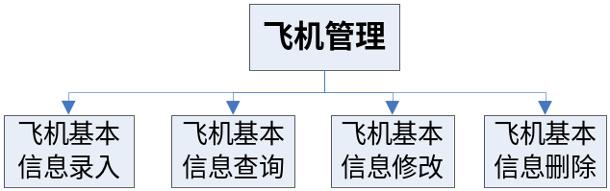

2．航班信息管理
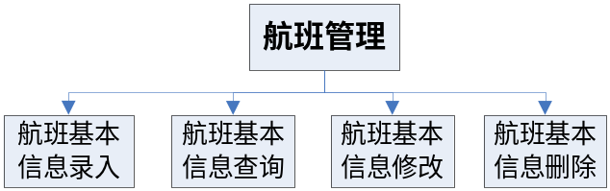

3．客户信息管理
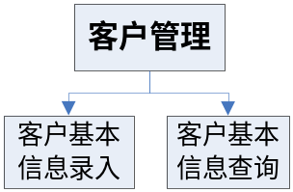

4．订票信息管理
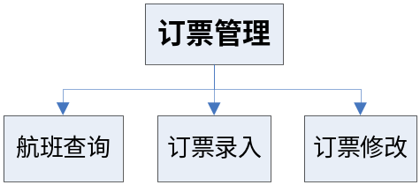

5．退票管理
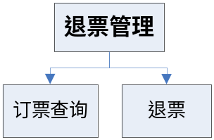

6．出票管理
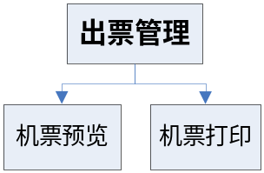

4系统出错处理设计

4.1出错信息
程序在运行时主要会出现两种错误：
1、由于输入信息，或无法满足要求时产生的错误，称为软错误。
2、由于其他问题，如网络传输超时等，产生的问题，称为硬错误。
对于软错误，须在订票操作成功判断及输入数据验证模块由数据进行数据分析，判断错误类型，再生成相应的错误提示语句，送到输出模块中。
对于硬错误，可在出错的相应模块中输出简单的出错语句，并将程序重置。返回输入阶段。

4.2补救措施
所有的客户机及服务器都必须安装不间断电源以防止停电或电压不稳造成的数据丢失的损失。若真断电时，客户机上将不会有太大的影响，主要是服务器上：在断电后恢复过程可采用 SQL SERVER 的日志文件，对其进行ROLLBACK 处理，对数据进行恢复。
在网络传输方面，可考虑建立一条成本较低的后备网络，以保证当主网络断路时数据的通信。在硬件方面要选择较可靠、稳定的服务器机种，保证系统运行时的可靠性。

4.3系统维护设计
维护方面主要为对服务器上的数据库数据进行维护。可使用 SQL SERVER 的数据库维护功能机制。例如，定期为数据库进行Backup，维护管理数据库死锁问题和维护数据库内数据的一致性等。

